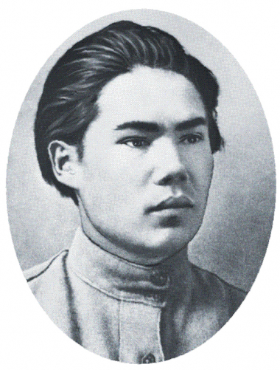

«Çеçпĕл Мишши пултарулăхĕнче ÿкерĕннĕ чăваш тĕнчи»

Çавра сĕтел

Программа – йыхрав

Чăваш патшалăх гуманитари ăслăлăхĕсен институчĕ
Чăваш Республикин наци библиотеки
Çеçпĕл Мишши фончĕ

Хисеплĕ____________________________________________

Сире 2022 çулхи çĕртме уйăхĕн 15-мĕшĕнче «Çеçпĕл Мишши пултарулăхĕнче ÿкерĕннĕ чăваш тĕнчи» çавра сĕтеле хутшăнма чĕнетпĕр.
Çавра сĕтел Чăваш Республикин наци библиотекин конференц-залĕнче иртет. 13 сехетре пуçланать.

ПРОГРАММА

Ертсе пыраканĕ:

Валерий Владимирович Туркай, Чăваш халăх поэчĕ, Çеçпĕл Мишши фончĕн директорĕ

Тухса калаçакансем

Роза Михайловна Лизакова, Чăваш Республикин наци библиотекин директорĕ
Петр Степанович Краснов, Чăваш патшалăх гуманитари ăслăлăхĕсен институчĕн директорĕ, философи ăслăлăхĕсен кандидачĕ
Виталий Григорьевич Родионов, Чăваш патшалăх гуманитари ăслăлăхĕсен институчĕн ертсе пыракан ăслăлăх ĕçтешĕ, филологи ăслăлăхĕсен докторĕ, профессор
Ольга Геннадьевна Куликова, Чăваш Республикин профессиллĕ çыравçăсен союзĕн ертÿçи
Андреева Антонина Васильевна, „Çеçпĕл музейĕн“ ертÿçи
Кириллова Ирина Юрьевна, Чăваш патшалăх гуманитари ăслăлăхĕсен институчĕн ертсе пыракан ăслăлăх ĕçтешĕ, филологи ăслăлăхĕсен кандидачĕ
Никифорова Вера Витальевна, Чăваш патшалăх гуманитари ăслăлăхĕсен институчĕн аслă ăслăлăх ĕçтешĕ, филологи ăслăлăхĕсен кандидачĕ
Софронова Ирина Владимировна, Чăваш патшалăх университечĕн доценчĕ, филологи ăслăлăхĕсен кандидачĕ
Соловьева Галина Павловна, Чăваш Республикин наци библиотекин наци литературипе библиографи пайĕн ертÿçи
Никифоров Геронтий Лукиянович, Чăваш Республикин тава тивĕçлĕ вĕрентекенĕ

Чăваш патшалăх гуманитари ăслăлăхĕсен институчĕ
Шупашкар хули, Мускав проспекчĕ, 29 çурт, 1- мĕш корпус
Ыйтса пĕлмелли телефонсем: 8 (352)45-00-64, 45-07-87

Чăваш Республикин наци библиотеки
Шупашкар хули, Ленин проспекчĕ, 15-мĕш çурт
Ыйтса пĕлмелли телефон: 8 (352) 62-08-21

